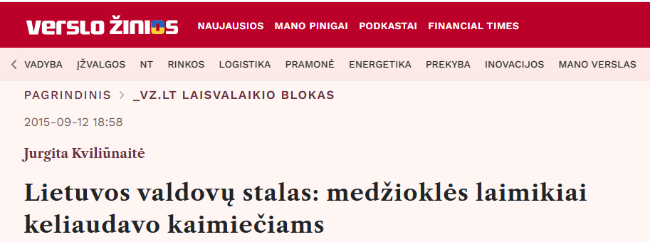

VŽ „Savaitgalis“ leidžiasi į kulinarinę kelionę laiku su Rimvydu Laužiku, archeologu, mokslo populiarinimo žanrui priskiriamos knygos „Istorinė Lietuvos virtuvė: maistas ir gėrimai Lietuvos Didžiojoje Kunigaikštystėje“ autoriumi.

Nuoroda į šaltinį: <https://www.vz.lt/po-darb%C5%B3/2015/09/12/lietuvos-valdovu-stalas-medziokles-laimikiai-keliaudavo-kaimieciams>